Методическая разработка
раздела образовательной программы
на тему:

«Использование данных психолингвистики,
при формировании связного монологического высказывания
у детей старшего дошкольного возраста с ОНР
(обучение пересказу)»

Выполнила:
учитель-логопед
Муниципального бюджетного дошкольного образовательного учреждения
детский сад компенсирующего вида № 294
Козырева Анжелика Валерьевна

Нижний Новгород
2012
СОДЕРЖАНИЕ

I. Методическая разработка раздела образовательной программы Учреждения
1.Соответствие творческой работы задачам раздела программы__________________________2
2.Методическое обеспечение _____________________________________________________2-3

II. Теоретическая часть
1. Актуальность темы______________________________________________________________4-5
2. Теоретический обзор методической литературы______________________________________5-8
3. Характеристика детей группы____________________________________________________8-12
4. Цель и задачи работы __________________________________________________________12-13

III. Практическая часть
1. Принципы, методы и приемы логопедического воздействия__________________________13-19
2.Система работы по формированию связного монологического высказывания у детей с общим недоразвитием речи ____________________________________________________________19-29
а) Пропедевтическая работа по формированию связного монологического высказывания
б) Работа над грамматическим оформлением предложением.
в) Работа над текстом
г) Структура последовательной работы над пересказом
3. Показатели результативности работы ____________________________________________29-32

IV. Выводы____________________________________________________________________33-34

V.Дальнейшая перспектива________________________________________________________ 34

VI. Список литературы__________________________________________________________35-36

VII. Приложения
- Задания, используемые при выявлении сформированности активной речи ребенка (связного монологического высказывания).
- Схема оценки уровней выполнения заданий на составление связных монологических высказываний.
- Протокол обследования состояния уровня связной речи (пересказ) детей.
- Показатели развития связной речи (схема).
- Задачи по обучению детей пересказу (схема).
- Работа над грамматическим оформлением предложения. Карточки-схемы, применяемые при обучении детей составлению различных типов предложений.
- Некоторые наиболее общие моменты в работе по обучению детей связной (монологической) речи.
- Конспект занятия.
- Алгоритм структуры занятия по обучению детей пересказу текста художественной литературы с опорой на графические схемы.
- Перспективное планирование занятий по развитию связной речи (пересказ).
- Система работы с семьей.
- Консультация для родителей из серии “Играем и развиваем речь”.

I. МЕТОДИЧЕСКАЯ РАЗРАБОТКА РАЗДЕЛА ОБРАЗОВАТЕЛЬНОЙ ПРОГРАММЫ УЧРЕЖДЕНИЯ
I.1.Соответствие творческой работы задачам раздела программы
Образовательная программа Учреждения разрабатывалась в соответствии с требованиями основных нормативных документов: Закона РФ «Об образовании» и «Типового положения о дошкольном образовательном учреждении», в соответствии с временными государственными стандартами в области дошкольного воспитания и образования и является обязательным нормативным документом, разрабатываемым и реализуемым согласно П.5 статьи 14 Закона РФ «Об образовании» каждым образовательным учреждением самостоятельно.
Образовательная программа Учреждения является нормативно-управленческим документом, обосновывающим выбор цели, содержания, используемых методик и технологий, форм организации воспитательно-образовательного процесса.
Образовательная программа Учреждения написана под руководством кандидата наук, доцента заведующего кафедрой дошкольного образовательного ГОУ ДПО НИО Р.Ю. Белоусовой, где присутствует раздел «Коррекционное сопровождение детей групп компенсирующей направленности с тяжелыми нарушениями речи».
Одной из задач образовательной программы Учреждения является осуществление необходимой коррекции недостатков в речевом развитии детей.
Формирование связной речи у детей с ОНР является главной конечной целью всего коррекционного процесса. Используя лингвистическую основу методики обучения родному языку, которая строится на понимании сущности и отличительных чертах языковых явлений , основывается на принципе комплексности ,позволяющего решать задачи во взаимосвязи и взаимодействии, при ведущей роли связной речи .Все это полностью соответствует задачам раздела образовательной программы Учреждения .

I.2. МЕТОДИЧЕСКОЕ ОБЕСПЕЧЕНИЕ

Реализуемые программы
- «Программа воспитания и обучения в детском саду» М.П.Васильева Усовершенствованный вариант комплексной программы «Воспитания и обучения в детском саду» под редакцией М.А.Васильевой включает новую рубрику: «Развивающая речевая среда». Ее основная цель – содействие совершенствованию речевых коммуникаций ребенка в деском саду со взрослыми, сверстниками, а также определение особенностей организации речевой среды в семье. Серьезное внимание в контексте решения задач умственного воспитания и общего развития ребенка уделяется развитию у детей устной речи. В старшей группе особое место занимает дальнейшее совершенствование связной речи. В подготовительной к школе группе – работа по развитию у детей самостоятельной активной речи, поощрение желания говорить, общаться с другими людьми.

- Коррекционная программа «Подготовка детей с общим недоразвитием речи к школе в условиях специализированного детского сада» Т.Б.Филичева, Г.В.Чиркина, которая предполагает опираться в работе с детьми группы компенсирующей направленности с тяжелыми речевыми нарушениями на следующие основные принципы:
– раннее воздействие на речевую деятельность с целью предупреждения вторичных отклонений;
– развитие речи с опорой на онтогенез;
– дифференцированный подход к детям с общим недоразвитием речи, имеющим различную структуру речевого нарушения;
– личный контакт с семьей каждого ребенка.

Реализуемые технологии (основные):
- «Развитие речи дошкольника на логопедических занятиях» С.А.Миронова;
- «Оздоровительно-коррекционная работа с детьми в период их подготовки к школе» И.К.Шилкова;
- «Формирование у 6-7 летнего ребенка фонематического восприятия и готовности к звуковому анализу» Л.Ю.Кондрашова;
- «Развитие у шестилетних детей социальной уверенности» Е.В.Прима;
- «Психомоторное и эмоциональное развитие 6-7 летних детей средствами выразительного движения» Е.В.Вербовская.
В практике своей работы я еще использую программно-методические пособия: «Коррекция нарушения речи у дошкольников», «Система коррекционной работы в логопедической группе для детей с общим недоразвитием речи» под редакцией Л.С.Сековец. Эти программно-методические пособия носят развивающее - обучающий характер, предназначены для обучения и воспитания детей 6-7-го года жизни со II, III, IV уровнем речевого развития, принятых в группу компенсирующей направленности с тяжелыми нарушениями речи на два года.
Теоретической и методологической основой пособий являются, выдвинутые Л.С.Выготским, положения о ведущей роли обучения и воспитания в психическом развитии ребенка; учение Р.Е.Левиной о трех уровнях речевого развития детей и психолого-педагогическом подходе в системе специального обучения; исследования общих закономерностей развития детской речи в норме и в условиях ее нарушения, проведенных А.Н.Гвоздевым.
Содержание программно-методических пособий определено с учетом общих дидактических принципов, которые для детей с осложненным ОНР приобретают особую значимость: от простого к сложному, систематичность, доступность и повторяемость материала.
Система специального обучения должна опираться не только на закономерности формирования речи в норме, но и на своеобразие речевой деятельности при ее патологии.
В пособия включен материал, который позволяет мне знать и учитывать индивидуальные особенности детей, правильно строить свою работу, отмечать ее динамику, видеть перспективу и контролировать правильность подбора программного материала, формировать у детей речевые умения связного устного высказывания.
Обучение, направленное на развитие монологической речи у детей я строила с учетом методик развития связной речи, разработанных В.В.Коноваленко, О.С.Гомзяк, так как ведущим принципом системы работы по развитию связной речи они считают взаимосвязь всех речевых разделов и формирование на этой основе связности высказываний.
Изучив работы Венгера «Развитие способности к наглядному пространственному моделированию», Н.Гурьевой «Упражнения по мнемотехнике», Т.В.Большовой «Развитие мышления дошкольников с помощью мнемотехники» широко применяю в своей практике приемы мнемотехники, так как они являются эффективным коррекционным средством при обучении детей с общим недоразвитием речи рассказыванию.
I I. Теоретическая часть
I I. 1. Актуальность темы
Массовое явление, связанное с низким уровнем речевого развития детей, обусловлено серьезными причинами и становится все более актуальной проблемой общества.
Причины

Снижающийся уровень бытовой культуры:
Бедное и часто безграмотное говорение с экранов телевизоров, агрессивно-примитивная речь, насаждаемая телевизионной рекламой, западными боевиками, мультфильмами .
Социальные проблемы общества:
Часто не позволяют родителям уделять достаточное внимание всестороннему развитию своих детей. Игрушки , компьютеры, телевидение часто заменяют собой живое речевое общение .

Общая тенденция к снижению уровня детского здоровья:
Не последнюю роль в этом играет ухудшение экологической обстановки, увеличение веса синтетического питания ,насыщенного консервантами и красителями , уменьшение физических нагрузок, подверженность вредным воздействиям от окружающей человека электронной и радиотехники, бытовой химии и др.

Связная речь представляет собой развернутое, законченное, композиционно и грамматически оформленное, смысловое и эмоциональное высказывание, состоящее из ряда логически связанных предложений.
Чем богаче и правильнее речь ребенка, тем легче ему в познании действительности , содержательнее и полноценнее взаимоотношения с детьми и взрослыми, тем успешнее обучение в школе и адаптированность в жизни.
У детей с ОНР отмечаются трудности программирования содержания развернутых высказываний и их языкового оформления. Для высказывания этих детей (пересказ, различные виды рассказов) характерны: нарушение связности и последовательности изложения, смысловые пропуски, выраженная ситуативность, низкий уровень используемой фразовой речи.
Необходимо еще учесть, что трудности в овладении связной речи у них обусловлены недоразвитием различных компонентов языковой системы – фонетико - фонематического, лексического и грамматического. Наличие у этих детей еще и вторичных отклонений в развитии психических процессов (восприятия, внимания, памяти) создает дополнительные затруднения в овладение связной монологической речью.
Исходя из этого, формирование связной монологической речи старших дошкольников с общим недоразвитием речи приобретает первостепенное значение в общем комплексе коррекционных мероприятий и становится главной конечной целью всего коррекционного
процесса, требующего длительной кропотливой работы логопеда, воспитателей, родителей и ребенка .
Почему я выбрала пересказ? Этот вид работы занимает одно из ведущих мест в системе формирования связной речи .И это подчеркивается многими исследователями, как в общей дошкольной, так и в коррекционной педагогике ( Глухов В .П., Бородич., А.М. Филичева., Т.Б. Федоренко, Л.П.Тихеева,
и др.)
Усвоения значительной части школьной программы основано на пересказе .
Велико его значение в формировании монологической речи:
1. Качественное и количественное обогащение словарного запаса .
2. Практика употребления обогащенной лексики в активной речи.
3. Формирование грамматического строя, закрепление
использования разнообразных, в том числе сложных,
грамматических конструкций в формировании речевых
высказываний.
4. Усвоение структуры связных высказываний (рассказов),
формирование способностей их построения развития
планирующей функции речи.
5. Развитие способности к речевому самоконтролю .
6. Воспитание чувства языка, языкового чутья, внимания к слову,
грамматическому, синтаксическому оформлению речи.
7. Усвоение некоторых художественных приемов из средств
русского литературного языка и языка устного народного
творчества.
8. Параллельно и одновременно с речевыми процессами
совершенствование и активизация познавательных процессов
восприятия, представления, воображения, внимания, памяти и
мышления, особенно логического.
9. Неоценимо значение пересказа для закрепления правильного,
чистого, устойчивого звукопроизношения.

Использование данных психолингвистики позволяет повысить эффективность работы в данном направлении, так как она строится на формировании умений и навыков, составления пересказов через усвоения правил смысловой, содержательной и лексико - синтаксической организации связного монологического высказывания.

I I. 2.Теоретический обзор литературы
Результаты исследований психологов, педагогов, лингвистов (Л.С Выготский, А.М.Леонтьев, С.Л.Рубенштейн, Д.Б.Эльконин, А.В.Запорожец, А.А.Леонтьев, Л.В.Щерба, А.А.Пешковский,
В.В.Виноградов, К.Д.Ушинский, Е.И.Тихеева, Е.А.Флерина, Ф.А.Сохин) создали предпосылки для комплексного подхода в решении задач речевого развития детей.
Психолингвистика – раздел психологии и языкознания, изучающий взаимоотношение языка мышления и сознания –речевого поведения .
Е.И.Тихеева писала: «Прежде всего и главнейшим образом надо заботиться о том, чтобы всеми мерами при поддержке слова содействовать формированию в осознании детей богатого и прочного внутреннего содержания, способствовать точному мышлению, возникновению и упрочению значимых по ценности мыслей и творческой способности комбинировать их. При отсутствии всего этого язык утрачивает свою цену и значение”.
Человек рождается, наделенный возможностью полного овладения языком. Однако этой возможности еще придется реализоваться. Чтобы понять, как именно это происходит, психолингвистика изучает развитие речи ребенка.
Теоретический подход к данной проблеме основывается на представлениях о закономерностях речевого развития дошкольников, сформулированных в трудах Л.С.Выгодского, Д.Б.Эльконина, А.А.Леонтьева, Ф.А.Сохина, А.М.Шахнаровича. В общем виде их взгляды на природу языковых способностей таковы:
Речь ребенка развивается в результате генерализации языковых явлений, восприятия речи взрослых и собственной речевой активности;
ведущие задачей в обучении языку является формирование языковых обобщений и элементарного осознания явления языка и речи;
ориентировка ребенка в языковых явлениях создает условия для самостоятельных наблюдений над языком, для саморазвития речи.
В работах А.С.Выгодского организация процесса производства речи трактуется, как последовательность фаз деятельности ( мотивация – мысль - внутреннее слово-реализация ).

При разработке проблем развития речи дошкольников, совершенствования содержания и методов обучения языку в психолого-педагогическом аспекте Ф.А.Сохин ,О.С.Ушакова выделили три основных

Направления

Структурное

Формирование разных структур уровней системы языка-фонематического, лексического, грамматического.

Функциональное

Формирование навыков владения языком в его коммуникативной функции развитие связной речи, речевого общения.

Когнетивное, познавательное

Формирование способности к элементарному анализу языковых и речевых явлений.

Что касается первого направления (исследования А.И.Максакова, Е.М.Струниной, А.Г.Тамбовцевой, М.С.Лаврик, Г.И.Николайчук, Л.А.Колуновой, А.А.Смаги), то было установлено, что наибольшая эффективность в овладении языком достигается при условии ,если дети вовлекаются в активную речевую работу.
Так работа над словарем оказывает подлинно развивающее воздействие, если она не ограничивается расширением лексического запаса, а включает в себя углубление понимания значения слов ,ознакомления детей с многозначными словами, смысловыми отношениями слов (синонимы, антонимы).
В вопросах совершенствования грамматического строя речи в качестве основной задачи выступает не преодоление разнообразных грамматических ошибок в речи детей, а формирование грамматических обобщений. Работа строится на обучении ребенка самостоятельному образованию новых слов , входе которого происходит активное усвоение средств и способов словообразования .
В исследованиях второго направления ( Л.В.Ворошнина, Г.Я.Кудрина, О.С.Ушакова, А.В.Зрожениская, Н.Г.Смольникова, Е.А.Смирнова, Л.Г.Шадрина, Г.М.Юртайкина и др.) авторы стремились найти наиболее четкие критерии связанности речи, чем просто ее логичность, последовательность и т.п. В качестве основных показателей связности было принято умение ребенка структурно правильно строить текст, используя при этом необходимые материалы между предложениями и частями высказывания.
Путь, по которому должно идти руководство детей в целях формирования у них способностей строить связное и развернутое высказывание, ведет от диалога между взрослым и ребенком к развернутой монологической речи самого ребенка.
Исследование третьего направления (Ф.А.Сохин, Г.П.Белякова и др.) были прямо нацелены на то, чтобы сформировать у детей первоначальные лингвистические представления, понимания того, что такое слово, предложение, как они строятся, из каких частей состоят.
Развитие речи в дошкольном возрасте органически связано с умственным развитием, поскольку развитое мышление человека – это речевое, языковое – словесно - логическое мышление.
Чтобы хорошо связно рассказывать о чем-нибудь, нужно ясно представлять себе объект рассказа (предмет событие), уметь анализировать, отбирать основные (для данной ситуации общения) свойства и качества, устанавливать причинно-следственные, временные и другие отношения.
Лингвистическую основу методики составляет учение о языке как знаковой системе. Процесс обучения должен основываться на понимании сущности и отличительных черт языковых явлений. Языкознание рассматривает язык как систему в единстве всех его уровней: фонетического, лексического, словообразовательного, морфологического, синтаксического.
Учет системных связей в языке и речи помогает определить подход к решению многих методических вопросов. Важнейшим принципом обучение родному языку считается комплексность, т.е. решение всех задач развития речи во взаимосвязи и взаимодействии, при ведущей роли связной речи.
Развитие связной монологической речи предполагает формирование умение слушать и понимать связные тексты, пересказывать, строить самостоятельные высказывания разных типов .
Эти умения формируются на основе элементарных знаний о структуре текста и типах связи внутри него. Основная функция речи – коммуникативная.

Психолингвистика исследует такие причины, по которым процесс развития речи и его функционирование отклоняются от нормы (дизонтогенетические, энцефалопатические, перинатальные, постнатальные факторы).
Квалифицированная педагогическая диагностика с учетом структуры дефекта, причин речевой аномалии, а также психолого-педагогических особенностей ребенка дает возможность для определения черт и качеств дошкольника , которые могут быть скорректированы в ходе обучения и воспитания .

I I. 3. Характеристика детей группы

Старшая группа

Списочный состав группы 12 человек .
Пройдя медицинское обследование, дети по состоянию соматического здоровья были разделены на несколько групп:
Первая группа здоровья - О %.
Вторая группа здоровья-83.4%.
Третья группа здоровья-8.3%.
Четвертая группа здоровья-8.3%.

Обследование невропатолога показало, что у большинства детей имеются отклонения в неврологическом плане, 61,6% детей имеют минимальную мозговую дисфункцию, наряду с этим многим детям поставлены следующие диагнозы:
Гипертензионный синдром- 49,8%
Астеноневротический синдром -24,9%
Синдром гипервозбудимости -16,6%
Дизартрия- 58,1%.
На основе логопедического обследования воспитанников в начале учебного года установлено, что все дети группы имеют отклонения в речевом развитии различной степени выраженности и различные формы речевой патологии.

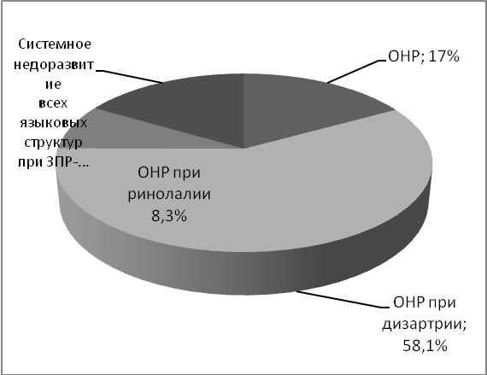
Распределение ведущих нарушений у детей группы
- ОНР-17%
- ОНР при дизартрии-58,1%
- ОНР при ринолалии-8,3%
- Системное недоразвитие
всех языковых структур
при ЗПР-16,6%

Диаграмма уровней речевого развития детей старшей группы
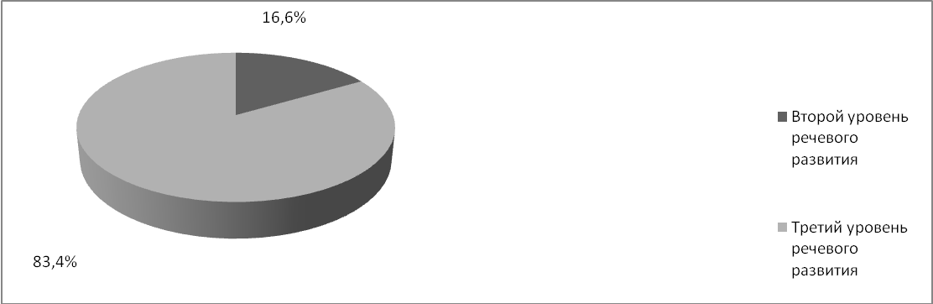
Второй уровень речевого развития-16.6%
Третий уровень речевого развития-83.4%

Профиль состояния развития связной монологической речи в старшей группе на сентябрь.
Уровень | Пересказ | Рассказ по серии сюжетных картин | Рассказ-  описание | Рассказ по сюжетной картинке
1.Хороший | - | - | - | -
2.Удовлетворительный | 16,6% | 33,4% | - | -
3.Низкий | 66,8% | 58,3% | 83,4% | 91,7%
4.Задание не выполнено | 16,6% | 8,3% | 16,6% | 8,3%

Работая с детьми с ОНР 2-3 уровня, я в начале учебного года в стершей группе провожу обследование речевого развития, и каждый раз результаты обследования показывают, что у этой категории детей низкий уровень развития связной речи.
При пересказе наблюдаются ошибки в передаче логической последовательности событий, пропускаются звенья событий, действующие лица.
В рассказе - описании дошкольники ограничиваются перечислением отдельных предметов и их частей.
При составлении рассказа по серии картинок дети затрудняются в установлении последовательности событий, чаще перечисляются действующие лица и совершаемые ими действия. Часть детей группы затрудняется в понимании смысла сюжетной картины, серии картин, что свидетельствует о затруднениях не только языковой, но и смысловой организации текста.
Рассказ по сюжетной картинке часто представляет собой перечисление предметов и действий.
Связная речь данной группы детей характерезуется наличием простых предложений, бедностью и однообразием синтаксических конструкций. Дети испытывают большие трудности ,а некоторые не умеют распространять предложения, самостоятельно конструировать сложносочиненные и сложноподчиненные предложения

Характеристика детей подготовительной к школе гpуппы.
Контингент детей нашей группы разнообразен как в возрастном, так и в физическом, психическом и речевом развитии.
Обследование невропатолога показало, что у большинства детей имеются отклонения в неврологическом плане, 61,6% детей имеют минимальную мозговую дисфункцию, наряду с этим многим детям поставлены следующие диагнозы:
- Субкомпенсированный гипертензионный синдром- 46,2%;
- Астеноневротический синдром- 23,1%;
- Синдром гипервозбудимости-15,4%;
- Дизартрический синдром- 5,4%;
- Дизартрия -38,5%.

Диаграмма неврологического статуса группы:
На основе логопедического обследования воспитанников в начале учебного года установлено, что все дети группы имеют отклонения в речевом развитии различной степени выраженности и различные формы речевой патологии:
- ОНР-15,3%
- ОНР при дизартрии-38,5%
- ОНР при дизартрическом синдроме -23,1%
- ОНР при ринолалии-7,7%
- Системное недоразвитие фонетико-фонематических и лексико-грамматических средств языка
-При ЗПР-15,4%;
Пройдя медицинское обследование)дети по состоянию соматического здоровья были разделены на несколько групп:
- Первая группа здоровья - О %;
- Вторая группа здоровья - 77%;
- Третья группа здоровья -7,7%;
- Четвертая группа здоровья -15;4%.

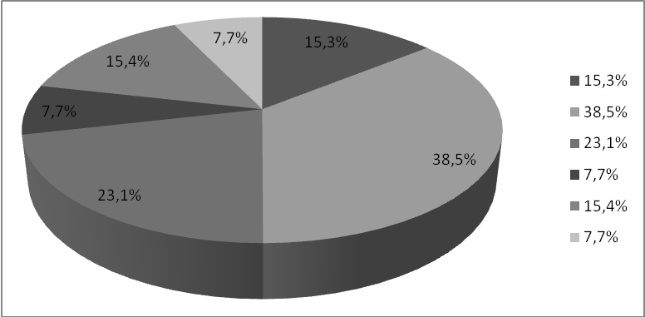

Диаграмма уровней речевого развития детей подготовительной группы
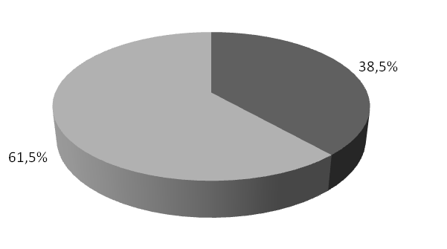
Третий уровень речевого развития -38.5%
Четвертый уровень речевого развития -61.6%

Профиль состояния развития связной монологической речи в подготовительной к школе группе на сентябрь.
Уровень | Пересказ | Рассказ по серии сюжетных картин | Рассказ-  описание | Рассказ по сюжетной картинке
1.Хороший | - | - | - | -
2.Удовлетво - рительный | 91,7% | 83,4% | 75% | 83,4%
3.Низкий | 8,3% | 16,6% | 25% | 16,6%
4.Задание не выполнено | - | - | - | -

Благодаря систематической планомерной работе в этом направлении (3-й год обучения, усилиям родителей и хорошим компенсаторным возможностям детей планка сформированности связной речи поднялась достаточно высоко и помогла достигнуть среднего уровня нормально говорящих сверстников.
К началу обучения в группе наши дети с ОНР способны к пересказу коротких текстов составлению рассказов по сюжетным картинкам, наблюдаемым действиям, т.е. к связным высказываниям. И все-таки эти высказывания имеют свои особенности: недостаточный объем устных сообщений, как правило, они представлены несложными по грамматической структуре конструкциями; нехваткой речевых средств, некоторыми трудностями в планировании монологического высказывания, отдельными смысловыми и речевыми ошибками.
Многолетние наблюдения за дошкольниками с недоразвитием речи указывают на то, что у этих детей отмечается механическое запоминание фактов событий и поступков героев, склонность к их перечислению, неумение импровизировать в процессе воспроизведения событий. В их рассуждениях практически отсутствуют синтаксические построения, содержащие в своей основе умозаключение, передачу логической связи событий (причинно-следственные, условные, уступительные и др. конструкции).

I I. 4. Цель и задачи работы
Основной и завершающий этап развития связной речи – формирование монологической речи.
Задача данного этапа – научить детей связно и последовательно, логически стройно и законченно, точно по употреблению лексики и по содержанию, правильно по грамматическому оформлению, самостоятельно и свободно излагать материал, строить высказывание.
Так как дети нашей подготовительной к школе группы имеют 3-й – 4-й уровень речевого развития, они находятся на этапе совершенствования монологической речи (пересказа).
Для успешного формирования прочных умений и навыков у детей мы учили их опираться не только на практическое овладение образцом, заданным учителем, но и на знание структурно-семантических закономерностей связного сообщения.
Для формирования у детей с недоразвитием речевой деятельности осознанных умений и навыков генерирования связных сообщений знакомили с правилами, по которым строится такое сообщение и более того, с практическим усвоением правил смысловой, содержательной и лексико-синтаксической языковой организации текстового высказывания.

Таким образом, мы ставим перед собой следующую цель:
Совершенствовать у детей с ОНР осознанные умения и навыки пересказа через усвоение правил смысловой, содержательной и лексико-синтаксической организации связного монологического высказывания.
И следующие задачи:
- Продолжать формировать у детей с недоразвитием речевой деятельности базу для обучения связному монологическому высказыванию (пересказу), через развитие сенсорной сферы, навыков элементарного анализа.
- Продолжать формировать глубинно-семантическую и поверхностную структуру предложения с учетом последовательного овладения различными типами предложения в онтогенезе, а именно:
- работать над смысловым содержанием ситуации и продолжать обучать построению предикативного высказывания (определяющего отношения между объектами);
- способствовать усвоению детьми различных видов связи слов в предложении (формирование грамматически правильной речи);
- отрабатывать навыки построения предложений различных типов, в том числе бессоюзных сложных и сложноподчиненных предложений.
- Совершенствовать формирование первоначальных навыков связной речи путем развития смыслового программирования текста (пересказа) и овладения языковыми средствами оформления связного текста.
- Учить пользоваться при программировании текста разнообразными средствами соединения предложений в рассказе.

III. Практическая часть
III. 1.Принципы, методы и приемы логопедического воздействия

Логопедическое воздействие представляет собой педагогический процесс, в котором реализуются задачи коррегирующего обучения и воспитания.
Что бы занятия приносили максимальный эффект они должны отвечать общим дидактическим требованиям, а именно:
- Тщательная заблаговременная подготовка к занятию, определение его содержания и приемов обучения.
- Оптимальная интенсивность нагрузки.
- Воспитательный характер занятия.
- Эмоциональный характер занятия (мотивация).
- Распределение приемов обучения в соответствии со структурой занятия.
- Речевая активность ребенка на всех этапах занятия.
- Сочетание коллективного характера обучения с индивидуальным подходом.
- Правильная организация занятия.
- Учет результатов занятия.
- Необходимость закрепления пройденного материала на других занятиях или в другой деятельности.

Логопедическое воздействие опирается и на специальные принципы:
Принцип комплексности

Принцип дифференцированного подхода

Принцип поэтапности

Принцип развития

Принцип онтогенетический
(Учет закономерности и последовательности формирования различных форм и функций речи ).
Принцип учета личностных особенностей
(имеет место при коррекции расстройств речевой деятельности, связанных с нарушением головного мозга (алалия, дизартрия ).

Специальные принципы
Принцип деятельностного подхода
(Предполагает коррекцию нарушений речи с учетом ведущей деятельности).
Принцип системности и учета структуры речевого дефекта
(Предполагает необходимость учета в логопедической работе структуры дефекта, определения ведущего нарушения, соотношения первичных и вторичных симптомов).
Принцип формирования речевых навыков в условиях естественного речевого общения
(С учетом ведущей деятельности ребенка в процессе логопедической работы моделируются различные ситуации речевого общения).
Принцип этиопатогенетический
(Учета этиологии и механизмов речевого нарушения).

Использования обходного пути
(Применим в процессе преодоления тяжелых речевых нарушений ,когда имеет место создание новых функциональных систем на базе сохранных звеньев ).

Этиопатогенетическии принцип
При устранении речевых нарушений необходимо учитывать совокупность этиологических факторов, обусловливающих их возникновение. Это внешние, внутренние, биологические и социально-психологические факторы. Согласно этому принципу логопедическое воздействие в ряде случаев сочетается с различными видами медицинского воздействия (в нашем случае это лечение и наблюдение детей группы психоневрологом и педиатром, которые консультируют относительно состояния ребенка не только родителей ребенка, но и с педагогов группы).
Принцип системного подхода предполагает необходимость учета в логопедической работе структуры дефекта, определения ведущего нарушения, соотношения первичных и вторичных симптомов. Сложность структурно-функциональной организации речевой системы обуславливает расстройство речевой деятельности в целом при нарушении даже отдельных ее звеньев. Это и определяет значимость воздействия на все компоненты речи при устранении ОНР, таким образом, целью логопедической работы будет не просто стимулирование и активизация речевого процесса, а формирование нормальных речевых механизмов. Кроме того, у многих детей нашей группы речевые нарушения проявляются в структуре различных психических и нервно - психологических расстройств, что определяет необходимость комплексного воздействия на весь синдром в целом, с учетом характера взаимодействия между отдельными речевыми и неречевыми симптомами и группами.
Также логопедическое воздействие строится на основе онтогенетического принципа, с учетом закономерностей и последовательности формирования различных форм и функций речи. Формирование речи осуществляется от простых форм к сложным, от конкретных к более абстрактным, от ситуативной речи к контекстной, от усвоения семантических отношений к усвоению формальных признаков речевых (языковых) единиц.
Принцип учета личностных особенностей имеет место при коррекции расстройств речевой деятельности, связанных с нарушением головного мозга (алалия, дизартрия). В этом случае в симптоматике нарушений отмечаются выраженные особенности формирования личности, которые носят как первичный характер, обусловленный органическим поражением мозга, так и характер вторичных наслоений. В таких случаях воздействие на ребенка с речевым нарушением связывают с нормализацией контактов с окружающими людьми.
Принцип деятельностного подхода предполагает коррекцию нарушений речи с учетом ведущей деятельности. У детей дошкольного возраста она осуществляется в процессе игровой деятельности, которая становится средством развития аналитико-синтетической деятельности, моторики, сенсорной сферы, обогащения словаря, усвоения языковых закономерностей, формирования личности ребенка.
Принцип использования обходного пути применим в процессе преодоления тяжелых речевых нарушений, к которым относится ОНР, когда имеет место создание новых функциональных систем на базе сохранных звеньев.
Принцип формирования речевых навыков в условиях естественного речевого общения
С учетом ведущей деятельности ребенка в процессе логопедической работы моделируются различные ситуации речевого общения. Для закрепления правильных речевых навыков в условиях естественного речевого общения необходима тесная связь логопеда, педагогов, работающих с детьми и его родителей. Я информирую педагогов, родителей о характере речевого нарушения у ребенка, о задачах, методах и приемах работы на данном этапе коррекции.
При устранении речевых нарушений ведущим является логопедическое воздействие, основными формами которого являются воспитание, обучение, коррекция, компенсация, адаптация.
Логопедическое воздействие осуществляется мною различными методами: практическими, наглядными и словесными.
Выбор и использование того или иного метода я определяла характером речевого нарушения, содержанием, целями и задачами коррекционно-логопедического воздействия, этапом работы, возрастными, индивидуально-психологическими особенностями ребенка.
При работе с детьми с ОНР для развития сенсорной сферы, познавательной деятельности ребенка я использовала практические и наглядные методы. В то же время при закреплении правильных навыков грамматических форм словоизменения и словообразования, построения связного высказывания наряду с наглядными методами применялись и словесные.
Методы и приемы, используемые при обучении детей пересказу.
Практические методы
1.Упражнения:
Лексико-грамма тические
Специальные
коррекционные
Эмпатические
2.Игры:
Дидактические
Подвижные
Драматизации
3.Моделирование:
Графические схемы
Иллюстрации рассказа
Детские рисунки сюжетных фрагментов
Детские схемы (символическая аналогия)
Иллюстрация пересказа одного ребенка другим
Наглядные методы

1.Наблюдение
2.Рассматривание рисунков, картин
3.Просмотр диафильмов
4.Прослушивание магнитофонных записей
5.Показ образца задания ,способа действия
Словесные методы:

1.Рассказ
2.Беседа
3.Чтение

Приемы:
Образец чтения произведения
Вопросы
Объяснение, пояснение
Подсказ слова или фразы
Повторение
Педагогическая оценка детской речи

К практическим методам логопедического воздействия относятся упражнения, игры и моделирование.
Упражнение-это многократное повторение ребенком практических и умственных заданных действий. Они помогают формировать практические речевые умения и навыки либо формируют предпосылки к их развитию, происходит овладение различными способами практической и умственной деятельности.

Для развития у детей монологических умений в своей работе я использую следующие типы упражнений.
Первыми по распространенности упражнениями являются упражнения, выполняемые по
тексту и в связи с текстом. По характеру использования языкового материала
текста, по точности и полноте изложения мыслей текста различаются:
- упражнение на воспроизведение содержания и языковых форм текста без существенных изменений: пересказ - воспроизведение текста полное и точное;
- пересказ с некоторыми изменениями в содержании, либо в языковых средствах, т.е. частичная трансформация по плану, составленному обучаемыми, либо уже данному: по вопросам к тексту; по ключевым словам и т.д;
- упражнения на трансформацию. Эти упражнения направлены в основном на овладение элементарными умениями монологической речи и попутно на усвоение языкового материала, поэтому их можно рассматривать как подготовительные монологические упражнения репродуктивного характера.
Так на разных ступенях обучения пересказу дети сначала упражнялись в добавлении слова или предложения к рассказу логопеду (в зависимости от своих речевых возможностей ), а потом на основе сформированных умений и навыков переходили к упражнениям творческого
характера , пересказу текста и его продолжения с добавлением фактов, событий из жизни героев.
Мною использовались игровые упражнения (имитация действия: походки лисы, медведя) , что вызывало эмоционально-положительный настрой у детей, снимало у них напряжение.
В подготовительной группе занятия по пересказу сочетаются с формированием у детей навыков рассказывания с элементами творчества. Чтобы усилить эмоциональное восприятие художественного текста, я использую прием «мыслительного вхождения в описанную ситуацию», когда ребенок представляет себя на месте какого-нибудь из героев рассказа, причем не только живых объектов, но и неживых предметов, когда ребенок становится реальным участником описываемых событий, переносит на себя переживания героев рассказа, учится сопереживать им и находить выход из проблемной ситуации. Метод эмпатии активизирует воображение детей. Вместе с героем они наблюдают, размышляют, удивляются, радуются. Постепенно дети овладевают доступными приемами творческого преобразования сюжета - рассказ по аналогии, пересказ с заменой персонажей или некоторых существенных деталей обстановки, с включением новых действующих лиц и т.д.
Игровой метод предполагает использование компонентов игровой деятельности в сочетании с другими приемами: показом, пояснением, вопросами.
Я использовала различные игры: дидактические, подвижные, драматизации.
Моделирование - это процесс создания моделей и их использования в целях формирования представлений о структуре объектов, об их отношениях и связях между элементами этих объектов.
Мною использовалось знаково-символическое моделирование: панно с красочным изображением, графические схемы структуры предложения, а также модели линейной, либо параллельной организации текста, мнемодорожки для составления коротких рассказов , применение условно-наглядной схемы.
Эффективным средством обучения является использование на занятиях иллюстративного панно с красочным изображением. Иллюстрирование проводится с помощью плоскостных фигурок персонажей и предметов, перемещаемых на панно. На фоне отдельных предметов (дом, сарай, лес) крупным планом даются изображения предметов, располагаемые линейно, в соответствии с последовательностью
фрагментов, эпизодов рассказа. Демонстрационное панно используется многопланово:
для иллюстрирования педагогом текста, для иллюстрирования ребенком пересказа своего или товарища. Это способствует активизации зрительного и слухового восприятия, внимания детей, формированию навыков контроля и самоконтроля; помогает более точно воспроизводить последовательность событий. Эффективно использовать картины-панно при обучении детей планированию составляемого пересказа
Применение условной наглядной схемы позволяет варьировать задания в процессе подготовки и проведения пересказа: планирование рассказа в целом или выборочно; распределение заданий между двумя детьми на моделирование сюжета и пересказывание по готовой схеме; воспроизведение ребенком текста по самостоятельно составляемой схеме. Работа по наглядной схеме в сочетании с традиционными приемами обучения словесному планированию пересказа способствует лучшему усвоению способа программирования содержания развернутого высказывания путем установления основных смысловых звеньев рассказа, их последовательности и взаимосвязи.
Наглядные методы представляют собой те формы усвоения знаний, умений и навыков, которые находятся в существенной зависимости от применяемых при обучении наглядных пособий. Использование пособий облегчает усвоение материала, Способствует формированию сенсорных предпосылок для развития речевых умений и навыков. Опора на чувственные образы делает усвоение речевых умений и навыков более конкретным, доступным, осознанным, повышает эффективность логопедической работы. К наглядным методам относятся наблюдения, рассматривание рисунков, прослушивание магнитофонных записей, а также показ образца выполнения задания, способа. Это способствует уточнению и расширению представлений детей, развитию познавательной деятельности, создает благоприятный эмоциональный фон для проведения логопедической работы.
Особенности использования словесных методов определяются возрастными особенностями детей, структурой и характером речевого дефекта, целями, задачами, этапом коррекционного воздействия. В работе с детьми я сочетаю словесные методы с практическими и наглядными. Основными словесными методами являются рассказ, беседа, чтение.
Рассказ я используют для создания у детей представления о том или ином явлении, вызова положительных эмоций, для создания образца правильной выразительной речи, обогащения словаря, закрепления грамматических форм речи. Рассказ сопровождался демонстрацией сюжетной картины, серии картин, при этом мною часто используется прием комментированного рисования. Перед рассказом проводится короткая предварительная беседа, которая подготавливает детей к его восприятию. После рассказа проводится итоговая, обобщающая беседа, обмен впечатлениями, затем проводится пересказ либо игра-драматизация, в зависимости от задач логопедической работы.

В процессе логопедического воздействия я использую и разнообразные приемы: показ образца, пояснение, объяснение, педагогическая оценка
Чаще всего пояснение и объяснение включаются в наглядные и практические методы (наряду с показом). Особо хотелось бы отметить, что большое значение в логопедической работе имеет такой прием как педагогическая оценка результата выполнения задания, способа и хода его выполнения. Она способствует совершенствованию качества коррекционного процесса, стимулирует и активизирует деятельность ребенка, помогает формированию самоконтроля и самооценки.
Логопедическое воздействие осуществляется в следующих формах обучения: фронтальное, подгрупповое, индивидуальное занятие.

III. 2. СИСТЕМА РАБОТЫ ПО ФОРМИРОВАНИЮ СВЯЗНОГО МОНОЛОГИЧЕСКОГО ВЫСКАЗЫВАНИЯ У ДЕТЕЙ С ОНР
В формировании связной речи отчетливо выступает тесная связь речевого и умственного развития детей, развития их мышления, восприятия, наблюдательности. Чтобы хорошо связно рассказать о чем-нибудь, нужно ясно представлять себе объект (предмет, событие), уметь анализировать, отбирать основные (для данной ситуации общения) свойства и качества, устанавливать причинно-следственные, временные и другие отношения между предметами и явлениями.
Эта взаимосвязь четко отражена в следующей схеме.

Этапы работы по формированию связной речи
I Подготовительный этап (предварительная работа по двум линиям)
1 Интеллектуальное развитие, и прежде всего развитие мышления;
2 речевое развитие : развитие понимания речи, обогащение лексики ,формирование грамматических категорий , исправление произношения.
II Начальный этап-
Овладение диалогической речью при частичном слиянии обоих процессов: развития мышления и речи.

III Основной этап-Формирование монологической речи:
обучение рассказыванию (пересказу, составлению рассказов) при максимально возможном совпадении процессов мышления и речи на занятиях по обучению рассказыванию.

В работах И.Т.Власенко указывалось на то, что успешное коррекция речевого недоразвития осуществляется в результате многократного воздействия, направленного на речевые и внеречевые процессы, на активизацию познавательной деятельности.
А.В.Ястребова также неоднократно подчеркивала, что требуется такой подход к планированию коррекционного обучения, который бы в максимальной степени способствовал устранению речевого дефекта и общему развитию детей.
Осуществить такой подход можно, лишь опираясь на совокупность основных закономерностей и принципов построения учебного процесса, предлагаемых современной педагогикой, психологией, лингвистикой.
Все сказанное требует некоторых уточнений в вопросе о пyтях реализации данного условия во время коррекционного обучения детей с ОНР:
1. Одновременная работа над всеми компонентами речевой системы осуществляется при максимальной концентрации на основной задаче каждого из этапов.
2. Восполнение пробелов в развитии других компонентов речевой системы (при общей подчиненности всей работы основной задаче этапа) ведется методом устного опережения. Иными словами, создается база для дальнейшей целенаправленной работы при обязательной максимальной концентрации внимания и усилий учителя-логопеда и детей на решении основной задачи каждого этапа.
Основываясь на этих положениях, я старалась организовать систему работы по развитию связной речи у детей с ОНР, включающую следующие направления:
а) Пропедевтическая работа по формированию связного монологического высказывания.
б) Работа над грамматическим оформлением предложения.
в) Работа над текстом.

III. 2.а. Пропедевтическая работа по формированию связного монологического высказывания
Как уже было сказано ранее, предпосылками развития связной монологической речи является развитие интеллектуальной сферы ребенка, прежде всего мышления (формирование навыков элементарного анализа воспринимаемого, умение сравнивать, находить сходства и различия) и речевого развития (обогащение лексики, формирование грамматических категорий , исправление произношения).
Работа по этим направлениям ведется как на самих занятиях по развитию связной речи, так и на других, включая индивидуальную работу вне занятий и свободную деятельность детей, выполнение домашних заданий.
Путь, по которому должно идти руководство развитием речи детей в целях формирования у них способностей строить связное и развернутое высказывание, идет от диалога между взрослым и ребенком к развернутой монологической речи самого ребенка .
Важнейшей предпосылкой развития связной монологической речи является сформированность речи диалогической. Развитию диалога, который является основной формой речевого общения, уделяется большое внимание уже с самого начала логопедической работы, с момента оформления ребенка в группу. Овладение диалогической речью осуществляется параллельно с расширением и уточнением словаря, структуры предложения, с овладением словоизменением и словообразованием.
Приемами развития диалогической речи являются беседа и тетрализация (имитация и пересказ знакомых детям сказок). Как дидактический материал мною используются: фланелеграф, «книжки-игрушки», фигурки настольного театра, куклы бибабо и т.п. Я считаю, что использование приемов тетрализации способствует совершенствованию эмоциональности речи, развивает интонационную выразительность, активизирует речевую деятельность ребенка с ОНР в целом.
В процессе работы над формированием связного высказывания специальное внимание уделяют коррекционной работе по формированию у детей грамматики правильной речи, усвоению различных языковых средств построения связных высказываний.
III. 2.б. Работа над грамматическим оформлением предложения
В конце второго и третьем году обучения на занятиях по формированию монологической речи обращаю внимание на овладение детьми навыками построения предложений с несколькими однородными сказуемыми, а также бессоюзных сложных и сложноподчиненных предложений.
В процессе логопедической работы над формированием глубинной и поверхностной структурой предложения необходимо учитывать этапы формирования умственных действий, выделенных Гальпериным П.Я (формирование действий во внешнем, в речевом, во внутреннем планах).
При формировании глубинной структуры предложения у детей большое значение имеет опора на внешние схемы, идеограммы. Согласно теории поэтапного формирования умственных действий на начальном этапе работы над предложением необходимо материализовать структуру речевого высказывания. Графические схемы с помощью значков и стрелок помогают символизировать предметы и отношения между ними. В дальнейшем графическую схему интериоризируют, т.е. переносят из внешнего плана во внутренний, умственный план, заменяется внутренней схемой высказывания.
Первоначально детям я объясняю метод составления предложения по наглядным схемам на материале 1 - 2 предложений. Например, предлагала картинку, на которой нарисована идущая девочка. С помощью вопросов определялся субъект (кто?), предикат (что делает?). Каждый из выделенных элементoв обозначался каким-либо символом (в нашем случае изображением объекта), а слово, которое обозначало действие, изображали стрелочкой.
Символы соотносились с предметом и действием, изображенными на картинке, после чего дети с опорой на схему составляли предложение самостоятельно.
В дальнейшем я предлагала различные графические схемы предложений: из двух элeментов (Девочка умывается), из трех элементов (Мальчик гладит собаку), из четырех элементов (Девочка глaдит платье yтюгом).
Согласно данным психолингвистики нами использовалась следующая последоватeльность формирования глубинной структуры высказываний:
1. Субъект - предикат (Кошка лежит);
2. Субъект - предикат - объект (Девочка рвет цветы);
З. Субъект - предикат - локатив (На столе стоит ваза);
4. Субъект - предикат-объект-объект(Девочка гладит платье утюгом)
В процессе логопедической работы по формированию структуры предложения значение имеет использование наглядного материала (предметных и сюжетных картинок). С целью развития представлений о глубинно-семантической структуре предложения работала над смысловым содержанием ситуации, изображенной на картине.
Я учила детей выделять субъект действия по вопросам (кто? что?), объект действия и отношения между ними. Важно было научить строить предикативное высказывание, т.е прежде всего , определять отношение между изображенными на картинке предметами. В этом плане было полезно задание на составление предложения с помощью слов, обозначающих предметы. Такое задание способствует актуализации предикатов. Например, предлагала придумaть предложение с опорой на схему:
«Девочка мяч» (Девочка играет в мяч. Девочке купили мяч).
Логопедическая работа по формированию поверхностной структуры предложения строилась с учётом последовательности овладения различными типами предложения в онтoгенезе и проводилось в следующем порядке:
- Двусоставные предложения (подлежащее - сказуемое): «Дерево растет».
- Другие двусоставные предложения: «Это дом. Дом большой»
- Распространенное предложение из 3 - 4 слов: подлежащее - сказуемое прямое дополнение - косвенное дополнение (дательный падеж существительного), например: «Бабушка дает ленту внучке».
- Подлежащее - сказуемое - прямое дополнение - косвенное дополнение (творительный падеж существительного со значением орудия действия), например: «Девочка рисует дом карандашом».
- Подлежащее-сказуемое-обстоятельство места, времени, образа действия, выраженное наречием: «Солнце светит ярко».
Чрезвычайно полезна работа по распространению предложения с помощью слов, обозначающих признаки предмета (Бабушка дает ленту внучке. - Бабушка дает красную ленту внучке.).
III. 2.в. Формирование навыков монологической речи
Логопедическая работа по развитию связной монологической речи проводится в двух направлениях:
1. Развитие смыслового программирования текста.
2. Овладение языковыми средствами оформления связного текста.
Важным моментом развития связной речи является работа не только над языковым оформлением текста, но и над смысловой, семантической стороной связного текста.
В процессе работы над семантической стороной текста ставятся следующие задачи:
- Развитие умения анализировать наглядную ситуацию, выделять главное и второстепенное формирование умения располагать смысловые звенья в определенной последовательности;
- развитие способности удерживать смысловую программу в памяти.
В процессе логопедической работы над языковым оформлением текста ставят следующие задачи:
- развитие умения перекодировать каждый смысловой элемент в грамматически правильную структуру предложения;
- формирование умения располагать предложения в определенной последовательности;
- развитие умения связывать предложения в тексте.

Поэтапное формирование первоначальных навыков монологической речи
Третий этап-закрепление усвоенных навыков в самостоятельной речи детей .
Задачи - научить детей правильно программировать рассказ, т.е. правильно расставить мысли в рассказе.
Научить детей разнообразным средствам соединения предложений.
Второй этап – формирование первоначального связного говорения
это формированuе первоначального навыка связного говорения. Сюда входит формирование речи практическими методами и знакомство детей с правилaми формирования связной-речи. Задачей этого этапа является развитие мотивационной сферы связной речи, пробуждение интереса к содержательной стороне текста, так и к выбору языковых средств.
Первый этап - оpuентировочный.
задачи:
научить детей на слух различать образцы связной речи от таких образцов, которые не являются связными;
накопить в памяти ребенка нормативные образцы связной речи,
воспитать первоначальный контроль,
ознакомить с некоторыми ориентирами рассказа.

Первый этап - оpuентировочный.

В занятия по формированию связного высказывания включены задания по опознаванию предложений в составе текста, называние слов-предметов, слов-действий, слов-признаков, знакомство с символами слова и предложения.
Лексический материал раздела - сопоставительные речевые упражнения. Самый продуктивный метод – противопоставление.
Я использую следующие сопоставительные упражнения:
1. Сравнение рассказа с набором слов из него. Из рассказа выбрасывается 2-3 глагола. Остальные слова в свободном порядке зачитываются детям.
2. Сравнение рассказа с коммуникативно-слабыми предложениями. Это значит, предложение начинается с местоимения.
3. Сравнение рассказа с бессмысленным набором предложений.
Формирование умения узнавать рассказ на основе логико-смысловых компонентов предполагает обучение детей осознанию логических признаков текста через словесный отчет. Дети учатся не только узнавать рассказ, но и объяснять, почему данный отрывок является рассказом.
Формирование предварительных, ориентировочных умений по обнаружению существенных признаков текста обеспечило возможность перехода к этапу обучения дошкольников с тяжелыми нарушениями речи к связному говорению.
Следующий, второй этап - это формированuе первоначального навыка связного говорения.
С целью формирования навыков смыслового (внутреннего) npoгpaммиpoвания текста я использую следующие виды работ:
1.Сравнение двух сюжетных картинок, на одной из которых oтcyтcтвyeт ряд предметов.
Этoт вид работы способствует привлечению внимания к содержанию картинки, выделению элементов изображенной ситyации, ее анализу, т. е. развитию аналитико - сингетической деятельности.
2. Работа с сюжетной и предметной картинками.
Применяю следующие задания:
- подобрать к сюжетной картинке соответствующие предметные изображения;
- найти лишние предметные картинки, которые не соответствуют данной сюжетной картинке;
- подобрать пару из предметных картинок (мальчик-сачок, дедушка - лопата), опираясь на которые в дальнейшем дети придумывают предложения.
3.Работа с серией сюжетных картинок. Рекомендуются следующие виды заданий:
- восстановить последовательность картинок по памяти;
- определить место «выпавшей» картинки среди других;
- найти лишнюю картину в серии сюжетных картин;
- определить ошибку в последовательности картинок после прочтения рассказа логопедом;
- «распутать» два события. Детям предлагаются вперемешку сюжетные картинки двух серий, дается задание распределить картинки по двум смысловым группам.
Логопедическую работу по каждому виду заданий провожу как на невербальном уровне, так и с использованием речи.
Третий - этап закрепление усвоенных навыков в самостоятельной речи детей. Я показываю детям в наглядной форме, на какие правила надо опираться, чтобы получился рассказ. Эго правила смысловой дружбы предложений в рассказе и правила лексико-синтаксической дружбы предложений в рассказе. Я учу детей правильно программировать рассказ, т.е. правильно расставить в нем мысли, обучаю детей разнообразным средствам соединения предложений.

В процессе работы над текстом одновременно осуществляется развитие умений, как смыслового программирования, так и языкового оформления текста.
Используются следующие задания:
- сравнить текст и совокупность изолированных предложений;
- сравнить два текста: правильный и искаженный. Дети определяют, что не правильно в тексте;
С целью овладения языковыми средствами, наряду с вышеописанными, использую и следующие специальные задания:
- заменить в тексте слово, обозначающее главное действующее лицо события, другими словами (синонимами или местоимением);
- закончить предложение, которое начинается со связующего слова («а», «потому», «вот как>, «потом», «наконец»);
- добавить слова, соединяющие два соседних предложения текста.
В зависимости от характера текста различают тексты-повествования, тексты - описания, над которыми мы интенсивно работали в старшей группе и тексты-рассуждения, которые используем в подготовительной группе.
Необходимо обучить детей разным лексико-синтаксическим средствам соединения одного предложения с другим. До специального обучения дети часто использовали только один способ такой связи - прямой лексический повтор, однако он страдает известной искусственностью.
Лингвисты выявили, что основу связности в сложном синтаксическом целом составляет коммуникативная преемственность предложений. В теме предложения повторяется часть информации предыдущего предложения, в реме содержится новая информация, которая развивает, обогащает смысл высказывания, движет смысл вперед.
Выделяются три типа тема - рематических цепочек.
Цепная связь, при которой каждое последующее предложение непосредственно связано с предыдущим. Основными средствами осуществления этой связи выступают лексические повторы, лексические и текстовые синонимы, местоимения. Это наиболее распространенный способ связи.
Параллельная связь, отличающаяся тем, что каждое предложение, начиная со второго, развивает тему, обозначенную в первом предложении, и связано с ним по смыслу. Основные средства осуществления параллельной связи – одинаковый порядок слов, однотипность грамматических форм выражения членов предложения, видовременная соотнесенность сказуемых.
Параллельная связь с отсутствием сквозной темы. Связь между предложениями осуществляется в этом случае через общую коммуникативную задачу и ту воображаемую картину действительности, которую они вместе рисуют. Обычно такие построения используют в пейзажных описаниях.
Чтобы обеспечить связность при построении текста, нужно расположить предложения в последовательности, отражающей логику развития мысли.
Смысловое содержание текста не представляет собой просто сумму входящих в него предложений.
В тексте имеет место определенное движение мысли, оно осуществляется двумя путями:
- через предикат,
2) через субъект.
В первом случае предикат первого предложения становится субъектом второго предложения и т.д., что является условием превращения совокупности предложений в единое целое, связный текст, например: «Мальчик пошел в лес. В лесу нашел землянику. Землянику положил в лукошко...» Такая семантическая структура текста называется цепной. Её можно обозначить следующей схемой:

Цепной текст представляет такую смысловую организацию предложений, которая обеспечивает последовательную передачу мысли от предложения к предложению по цепочке, через предметную отнесенность, далее идет знакомство со смысловой программой рассказа, появляется программа, состоящая из зрительных образов. Затем дети знакомятся с правилами смысловой дружбы предложений. для этого выясняется, какие картинки помогают дружить этим предложениям. Делается вывод, что в рассказе предложения крепко держатся друг за друга и только тогда получается рассказ. После этого дети пересказывают его с опорой на картинно-графический план.
Также в процессе работы по формированию связной монологической речи особое внимание уделяю формированию навыков составления описания предметов, т.к. дошкольники, имеющие общее недоразвитие речи испытывают значительные трудности при описании предметов или объекта. Для их высказываний характерно: перечисление признаков предмета в любой последовательности, нарушение связности, возвращение к ранее сказанному. В ряде случаев описание сводится к беспорядочному перечислению определенных деталей предмета. А обучение описанию оказывает разностороннее воздействие на познавательное развитие детей и формирование речемыслительной деятельности, способствует активизации зрительного, речеслухового и тактильного восприятия, памяти, внимания, наблюдательности. В процессе описания дети учатся выделять и сопоставлять существенные признаки предмета.
В описательном рассказе используется второй путь смысловой связи предложений - через субъект, другими словами каждое из предложений текста характеризует один и тот же субъект. Например: «У зайца вытянутая мордочка. Уши у зайца длинные, а хвост короткий...». Такая структура текста носит название параллельной и обозначается следующей схемой:

Передо мной стоит еще задача - научить детей разными способами соединять предложения в описательном рассказе. Как правило, наиболее частотными способами прикрепления одного предложения к другому в описательном рассказе является соединение предложения через доминирующее слово, через называние этого предмета. Вводится графический символ знак запрета, он помещается около карточки, название которой говорить нельзя, в результате этих упражнений дети обнаруживают, что содержание текста не меняется и что два соседних предложения можно соединить стрелками-связками, в то время как способы рассказывания становятся разнообразными и интересными.
В качестве второго способа соединения использование местоимений: «Эго яблоко. Оно большое». Обычно, после того, как подобный способ соединения отработан на примере рассказов цепной структуры, у детей не вызывает затруднений применение «знака запрета» в новой ситyации.
В более сложных по структуре текстах имеет место и та, и другая связь предложений (и цепная, и параллельная).
В тексте с цепной связью (в повествовании), как правило, имеется динамика, развитие события, последовательность действий. В тексте с параллельной связью (в описании), наоборот, присутствует статичность, рассказывается об одном и том же предмете. Обычно сначала проводится работа над повествованием, затем над описанием. В дальнейшем мы планируем подбирать тексты, включающие и цепную и параллельную связь.
После серии таких занятий легче перейти: к описанию предмета по памяти, сравнению предметов, описанию пейзажей, включать описание в игровые ситуации.

III. 2.г .Структура последовательной работы над пересказом.
Обучение, направленное на развитие монологической речи у детей, я строила и с учетом методик развития связной речи, разработанных В.В.Коноваленко, О.С.Гомзяк, так как ведущим принципом системы работы по развитию связной речи они считают взаимосвязь всех речевых разделов и формирование на этой основе связности высказываний.
Пересказ - это в какой - то степени отраженная речь с известной долей самостоятельности.
Схема обучения пересказу:
I выбор текстов для пересказа;
II подготовительная работа;
III непосредственное обучение пересказу.
I. Критерии отбора произведений:
1) сравнительно небольшой объем произведения (с тенденцией постепенного увеличения);
2) доступность содержания для детей данного возраста и уровня речевого развития;
3) четкость композиции;
4) простота сюжета (как правило, с одной сюжетной линией);
5) доступность языка;
6) высокая нравственность содержания;
7) высокая художественность текста.
Неоценимым кладезем для эффективной коррекционной работы по формированию связной речи являются русские народные сказки для маленьких, рассказы и иллюстрации к ним
В. Сутеева, многие рассказы Е. Чарушина, В. Бианки, М. Пришвина, И. Соколова-Микитова,
Н. Сладкова, К.Д. Ушинского, Л. Н. Толстого.
Подготовительная работа - это интеллектуальная, образовательная, психологическая и речевая подготовка детей к обучению пересказу, которая проводилась как предварительно, так и непосредственно на занятии по обучению пересказу.
II Содержание подготовительной работы:
1) знакомство с материалом, связанным с темой и содержанием рассказа (выполняется логопедом и воспитателями);
2) рассматривание картин, иллюстраций по изучаемой теме (с воспитателями, логопедом и родителями);
3) наблюдения в природе и окружающей жизни (с воспитателями и родителями);
4) рисование, аппликация, лепка; поделки по содержанию рассказа(выполняют с детьми воспитатели, привлекаются родители);
5) лексико-грамматические упражнения на лексическом и грамматическом материале рассказа (выполняют логопед и воспитатели по заданию логопеда);
6) материальное обеспечение (оборудование) к занятию (готовит логопед);
7) заучивание наизусть (выборочное) потешек, чисто- и скороговорок, пословиц, стихов и т.д., способствующих пониманию содержания рассказа (с логопедом, воспитателями и родителями).

Непосредственное обучение пересказу, последовательность работы, методы и приемы.
1. Первое чтение текста без установки на запоминание и пересказ. Назначение первого чтения - целостное эмоциональное и художественное восприятие детьми. Проведение первого чтения возможно как во время занятия, но вполне допустимо предварительно с воспитателями в свободное время.
2. Второе чтение произведения с установкой на запоминание с последующим пересказом проводит логопед непосредственно на занятии по обучению пересказу .
3. Беседа по содержанию (вначале это только ответы детей на поставленные вопросы, но постепенно по мере овладения детьми постановкой вопросов роль детей в беседе становится более активной).
Цель беседы - усвоение содержания произведения. Вопросы заранее тщательно продумываются и фиксируются - в плане занятия.
Репродуктивные и поисковые вопросы помогают детям установить и запомнить последовательность, ход, цель событий в рассказе, сказке, способствуют развитию внимания и памяти детей.
Назначение вопросов проблемного характера - установление причинно-следственных связей и зависимостей между событиями, происходящими в рассказе (сказке), понимание смысла произведения, замысла автора, развитие логического мышления.
Существуют вопросы и реплики, направленные на выделение, акцентирование внимания детей на художественных особенностях, приемах, выразительных средствах, особенностях лексики, отдельных сложных грамматических конструкциях. Эти вопросы используются как в ходе беседы по содержанию, так и в качестве отдельных приемов работы над текстом.
4. Приемы работы над текстом произведения:
а) рассматривание иллюстраций, картинок;
б) выстраивание в логической последовательности серии сюжетных картинок к рассказу, сказке;
в) придумывание дополнительной и недостающей (пропущенной) картинки к отдельным фрагментам текста;
г) выделение из текста фраз к каждой картинке;
д) выделение, проговаривание, выборочное чтение, заучивание отдельных фрагментов, выразительных средств (эпитетов, метафор, сравнений, повторов, зачинов, прямой речи героев и действующих лиц);
е) лексико-грамматические упражнения по тексту произведения: выделение из текста произведений признаков и действий предметов; подбор новых характерных признаков и действий в соответствии с содержанием произведения, замена слов синонимами, словообразование родственных слов, существительных с уменьшительно-ласкательным значением, относительных и притяжательных прилагательных, распространение и преобразование предложений;
ж) обсуждение составленных предложений и выбор наиболее удачных вариантов.
5. Третье чтение текста произведения проводится после беседы по содержанию и работы над текстом.
В процессе третьего чтения расставляются смысловые акценты, выделяются смысловые отрывки, результатом чего является деление текста на части и последующее составление плана.
Работа с планом:
а) предлагаю готовый план - в этом случае пункты предложенного плана соотносятся с соответствующими отрывками (частями) текста;
б) план составляется на занятии коллективно в соответствии со смысловыми отрывками произведения: выделяется главная мысль каждой части и оформляется фразой, возможны, даже желательны разные варианты, которые обсуждаются с детьми, затем отбирается наиболее удачный вариант пункта плана;
в) при составлении плана могут использоваться в качестве вспомогательных средств серии сюжетных картинок или подобранные к каждой части текста предметные картинки, а также символы и пиктограммы (так называемый картинный план);
г) перед составлением плана детям дается установка на его запоминание;
д) после составления план воспроизводится детьми по цепочке с целью закрепления в памяти основных вех текста, последовательности его воспроизведения;
е) форма оформления плана может быть различной:

цитатный план - "ключевые" значимые фразы из текста;
вопросительпый план - вопросительные предложения, ответы на которые облегчают пересказ, это подсказывающий план;
повествовательный план - в форме простых двусоставных повествовательных предложений (пересказ поэтому плану требует большей речевой самостоятельности детей);
назывной план - в форме односоставных назывных предложений
(работа по назывному плану самая сложная).
Пересказ по 2 варианту плана требует большей самостоятельности детей в подборе лексики, грамматическом оформлении и конструировании фраз, удержании в памяти деталей и подробностей. Он дает ребенку только сюжетную линию. Работа по назывному плану возможна при достаточной продвинутости детей в развитии познавательной деятельности и речи, а также при некотором опыте в пересказывании текстов произведений.

7. Пересказ по плану с опорой (зрительной или вербальной) или без опоры
Виды зрительной опоры:
а) иллюстрации к литературным произведениям (например: авторские иллюстрации В. Сутеева к своим рассказам, иллюстрации Е. Чарушина к сказке К. И. Чуковского “Цыпленок” и т.д.);
б) серии сюжетных картинок;
в) набор предметных картинок к тексту;
2) символы и пиктограммы.

Виды вербальной опоры:
а) деформированный текст (восстановление деформированного текста используется на начальном этапе обучения пересказу небольших, как правило, нелитературных текстов);
б) подсказка в виде первой фразы, в трудных случаях - начала каждой значимой фразы (используется прием договаривания предложений детьми);
в) опорные слова;
г) опорные фразы с последующим распространением,
лексическим и эмоциональным обогащением.

III. 3. ПОКАЗАТЕЛИ РЕЗУЛЬТАТИВНОСТИ РАБОТЫ ДИНАМИКА РАЗВИТИЯ СВЯЗНОЙ РЕЧИ
Уровень развития связной речи | пересказ |  | Рассказ по серии сюжетных картин |  | Рассказ описание |  | Рассказ по сюжетной картине
 | Н.Г. | К.Г. | Н.Г | К.Г. | Н.Г. | К.Г. | Н.Г. | К.Г.
1. Высокий | - | - | - | - | - | - | - | -
2.Удовлетворительный | 16,6% | 91,7% | 33,4% | 83,4% | - | 75% | - | 83%
3. Низкий | 66,8% | 8,3% | 58,3% | 16,6% | 83,4% | 25% | 91,7% | 16,6%
4. Задание не выполнено | 16,6% | - | 8,3% | - | 16,6% | - | 8,3% | -

Оценка уровней развития связной речи (пересказ)
при выполнении диагностических заданий.
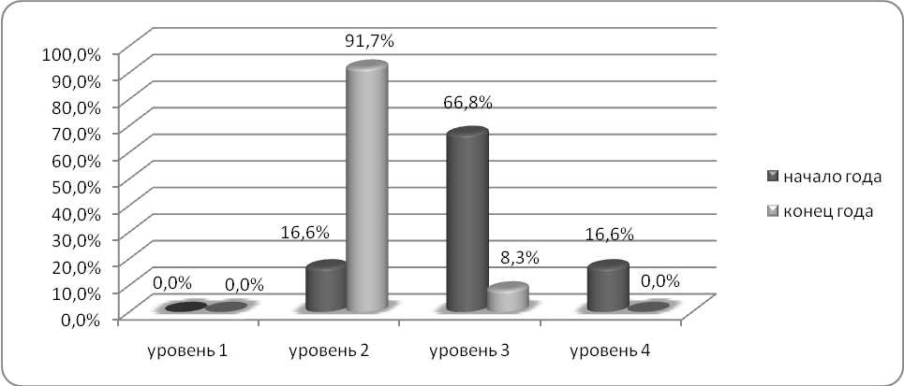

Проводя сопоставительный анализ состояния связной речи у детей старшей группы с ОНР на начало и конец 2009-2010 учебного года, мы констатировали факт развития положительной динамики по формированию у детей связного монологического высказывания. В целом, она наблюдалась за счет снижения процента детей, не справившихся с заданием и детей, чьи результаты диагностировались, как “удовлетворительные”. Динамика по видам высказывания мало чем отличается друг от друга, однако, наибольших результатов в работе по развитию монологического высказывания мы достигли при обучении детей рассказу простых коротких текстов.
К концу года все дети нашей группы справились с заданием. При этом «удовлетворительный» уровень выполнения задания продемонстрировал 91,3% детей, по сравнению с 16,6% на начало учебного года, а низкий составил 8,3% (это ребенок с ЗПР, IV группы здоровья, часто пропускающий занятия).
Пересказ – более легкий вид монологической речи, т.к. он придерживается авторской композиции произведения, в нем используется готовый авторский сюжет и речевые формы и приемы. Это в какой- то степени отраженная речь в известной доли самостоятельности.
Если мы обратим свое внимание к протоколу обследования состояния уровня связной речи (пересказу) на начало учебного года старшей группы, то увидим, что он составляет 2,3 балла, соответствуя низкому уровню развития. На конец учебного года он уже составлял 9,7 балла, соответствуя “удовлетворительному” уровню развития.
Из протокола видно, что высказывания детей стали более связными, полными по объему. У большинства детей структура рассказов представлена всеми частями, сократилось количество пауз и повторов. Речь их стала более плавной, ясной и доступной для слушателя. Это доказывает эффективность применяемой нами методики.
Оценка уровней развития связной речи (рассказ по серии сюжетных картин)
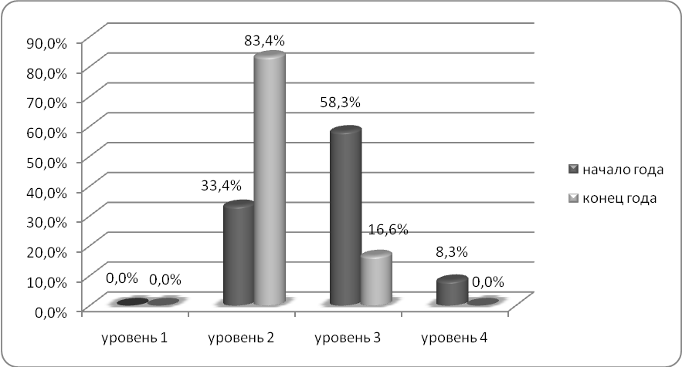
На конец учебного года дети старшей группы показали хороший результат, достигнув “удовлетворительного” уровня рассказывания по картине и серии картин – 83,4%, и чуть ниже по описательным предметам рассказам – 75%. На уровне ниже среднего оказались дети с ЗПР (дополнительные затруднения у них вызываются отклонениями в развитии таких психических процессов, как восприятие, внимание и память).
Рассказ-описание является более трудным, нежели рассказы по картине или серии картин. Это хорошо прослеживается и по результатам диагностической таблицы.

Важность овладения навыками описания предметов в плане подготовки к школьному обучению, трудности в усвоении этого вида развернутых высказываний определили необходимость изыскания наиболее адекватных путей и способов обучения.

Анализируя результаты проведенной работы, мы сделали вывод, что использование схем при составлении описательных рассказов заметно облегчают нашим детям овладение этим видом связной речи. Кроме того, наличие зрительного плана делает такие рассказы четкими, связными, полными, последовательными. Эти и аналогичные схемы использовали не только для составления описательных рассказов, но и для сравнительных рассказов, придумывания загадок о предметах, а так же в таком важном и сложном разделе работы, как обучение детей самостоятельной постановке вопросов.

Оценка уровней развития связной речи (рассказы по сюжетной картине)
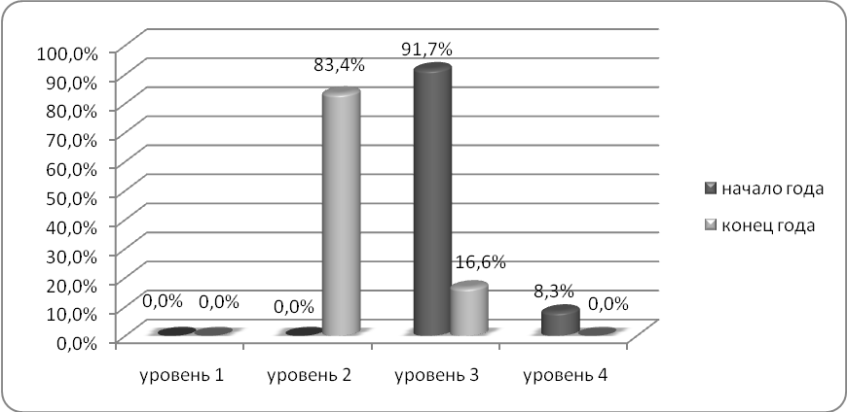

Оценка уровней развития связной речи (рассказ – описание)
по результатам диагностики.
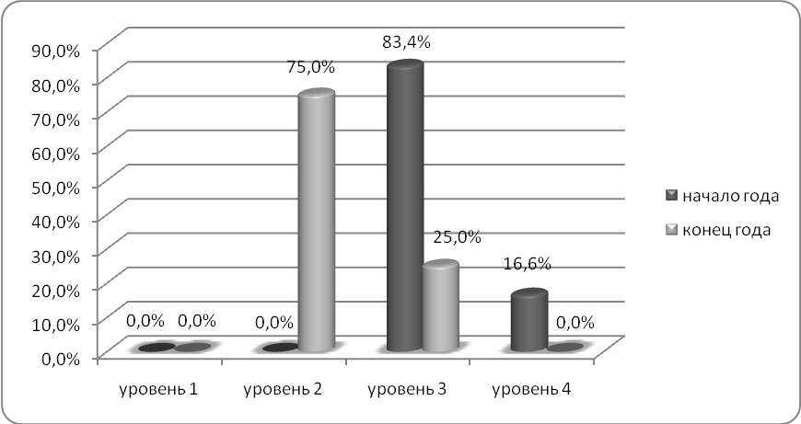
Важность овладения навыками описания предметов в плане подготовки к школьному обучению, трудности в усвоении этого вида развернутых высказываний определили необходимость изыскания наиболее адекватных путей и способов обучения.

IV. ВЫВОДЫ.
Подводя итог работы по развитию монологического высказывания я отметила, что используя системный подход в обучении специальное планирование работы по развитию связной речи, использование наглядности, разнообразных, дополняющих друг друга приемов, видов и форм обучения с учетом особенностей речевого и познавательного развития детей с ОНР мы получили хороший результат.
Отмечалось заметное продвижение детей в овладении навыками связной монологической речи по пересказу простых коротких текстов, составлению описательных рассказов, по картине и серии сюжетных картин с опорой на наглядность.
Кроме того, дети демонстрировали некоторую положительную динамику и в тех видах монологического высказывания, обучения которым еще не проводилось в полном объеме, ограничиваясь работой пропедевтического направления или началом работы. Это такие виды монологического высказывания, как пересказ текстов сложной структуры, первые шаги к творческому рассказыванию (придумывание начала и конца рассказа), пересказ с некоторыми изменениями в содержании, пересказ без наглядной опоры. Вышесказанное свидетельствует о восполнении у детей нарушенных языковых и речевых механизмов, что позволяет осуществлять самокоррекцию речевого недоразвития.
Я уже упоминала о том, что на настоящем этапе развития логопедической науки задачей педагога является помощь именно в формировании у ребенка с отклонениями в развитии механизмов сомокомпенсации. Грибова О.Е. считает, что «Будущее логопедии за компенсаторными технологиями, направленными на воплощения нарушенных языковых и речевых механизмов при равномерном участии в педагогическом процессе логопеда и воспитанника… Элементы компенсаторных технологий в современной логопедии обнаруживают в тех случаях, когда логопедическая работа имеет пропедевтическую направленность, а не просто коррекцию внешних проявлений». Такая постановка вопроса требует от нас понимания процессов речепорождения и речевого воспитания при речевом и языковом дизонтогенезах. Именно этим объясняется интерес к современным методам по развитию связного высказывания у детей дошкольного возраста, которые основаны на том, что успешное формирование прочных умений и навыков предполагает опору не только на практическое овладение образцом, заданным учителем, но и знания структурно - семантических закономерностей связного сообщения.
Работа по этой системе предполагает формирование у детей с ОНР осознанных умений и навыков генерирования связных сообщений, длительное знакомство с правилами организации текстового высказывания. Также большое место отводится пропедевтической работе в формировании речевых умений и навыков у детей с тяжелыми речевыми нарушениями. Это не только в дальнейшем облегчает работу над связными высказываниями детей, но и способствует предупреждению у них вторичных отклонений. При такой организации работы, сосредотачиваясь на специфических задачах каждого из этапов обучения, я имела возможность создавать базу для формирования у детей с ОНР различных видов связного высказывания. Это немаловажно для формирования компенсаторных механизмов у обучающегося.
Подводя итоги, я могу сказать, что работа по вышеописанной системе позволила мне решать многие задачи коррекции: активизировать словарь, учить строить предложения разными лексико- синтаксическими средствами, распространять предложение, создавать мотив, строить программу высказывания.
Особое место в формировании связной речи отводилась наглядности, которая способствовала формированию конкретных представлений и понятий, обогащала чувственный опыт детей, развивала логику мышления, подводя к поиску наиболее точных выразительных средств, способствовала связности текста и программированию его изложения, стимулировала интерес к учебному процессу.

V. ДАЛЬНЕЙШАЯ ПЕРСПЕКТИВА
Осознанное овладение навыками и умениями в формировании связной речи делают эти навыки более устойчивыми ,влияя на эффективность дальнейшей работы, проявляясь в большей самостоятельности детей, вариативности и творчестве их высказываний, т.е я надеюсь на то , что такой путь обучения позволит мне без труда в подготовительной группе перейти от составления описательных рассказов и пересказов с моделированием структуры текста к более сложным формам монологического высказывания. И в итоге подойти к формированию таких сложных навыков как: пересказ без наглядной опоры, краткий пересказ составление выборочного пересказа и овладение творческими видами рассказывания.
Я надеюсь на дальнейшее использование данной системы, так как она основана на связи развития речи с интеллектуальным развитием, что позволяет проводить пропедевтическую работу по компенсации вторичных нарушенных функций.
Продолжу совместную работу с родителями по обучению связной речи детей.
Я также ставлю перед собой задачу дальнейшего изучения и применения современных методов и приемов по формированию осознанных навыков связных высказываний у детей с ОНР.
Мне представляется перспективным и дальнейшее изучение вопросов о взаимосвязи речевых занятий с другими видами деятельности.

Список литературы
- АфонькинаЮ., БелотеловаТ., Борисова О. Правильно думать и говорить. Развитие и коррекция речемыслительной деятельности старших дошкольников Ж. Д.В. №5, 2010.
- Апухтин.В.Б. Психолингвистический метод анализа смысловой структуры текста: Автореф. дис. канд. филол. наук – М.,1977.
- Белянин.В.П. Экспериментальное исследование психолингвистических закономерностей смыслого восприятия текста: Автореф. канд. Дис – М.,1983.
- Белянин.В.П. Психолингвистические аспекты худ. текста - М.: Изд-во Моск. уч-та, 1988 .
- Выготский Л.С. Собрание сочинений, Т.2.– М., 1982-1984.
- Грибова О.Е. Психолингвистика и логопедия: вопросы, предположения Дефектология. № 3, 1999. С. 3 - 11.
- Гризик Т.И. Развитие речи детей 6-7 лет. – М.: Просвещение, 2007.
- Гальперин И.Р.Текст как объект лингвистического исследования – М.: Наука, 1981.
- Гомзяк О.С.Говорим правильно. Конспекты занятий по развитию связной речи в подготовительной к школе логогруппе – М.: Издательство ГНОМ и Д, 2007.
- Залевская.А.А. Понимание текста: психолингвистический подход . – Калинин,1988.
- Емельянова.И. Формирование языковой способности как фактор речевого развития Ж. Д.В. №9, 2008г., с.105.
- Коноваленко В.В., Коноваленко С.В. Развитие связной речи. Методическое пособие.: Изд-во ГНОМ и Д 2001.
- Коноваленко В.В., Коноваленко С.В. Формирование связной речи и развитие логического мышления у детей старшего дошкольного возраста с ОНР – М.: Изд-во ГНОМ и Д, 2009.
- Коррекция нарушений речи у дошкольников: Часть 2. Обучение детей с общим недоразвитием речи в условиях ДОУ, Под ред. Л.С.Сековец – М.:АРКТИ, 2006.
- Ланина Т.Н. Актуальные аспекты изучения связного речевого высказывания у детей с недоразвитием речи. Актуальные проблемы речевого развития дошкольников (в норме и при патологии). Сборник научных статей: В 2 ч. - Ч. 2. – Орел, 2000.
- Лебедева.Л.В., Козина.И.В., Кулакова.Т.В., Анохина Н.В и др. Конспекты занятий по обучению детей пересказу. Подготовительная группа. Учебно-методическое пособие – Москва, Центр педагогического образования, 2008.
- Миронова.Н. Как учить дошкольников связной монологической речи Ж. Д.В. №9,2008г.
- Семенович АВ., Халилова Л.Б., Ланина Т.Н. Изучение связного речевого высказывания с позиций междисциплинарного подхода. - М., 2000.
- Филичева.Т.Б, Чиркина.Г.В, Туманова.Т.В, Миронова.С.А, ЛагутинаА.В Коррекция нарушений речи. Программы дошкольных образовательных учреждений компенсирующего вида для детей с нарушением речи – М.: «Просвещение», 2008.
- Халилова Л.Б. Язык и когнитивное развитие детей с нарушениями речи. Научные труды МПГУ. – Москва,1994.
- Психолингвистика и современная логопедия. Под ред. Л.Б. Халиловой. – Москва, 1997.
- Шабес.В.Я. Соотношение когнитивного и коммуникативного компонентов в речемыслительной деятельности. Событие и текст: Автореф. дис. док. филол. наук. – Ленинград,1990.

